Chapter 1

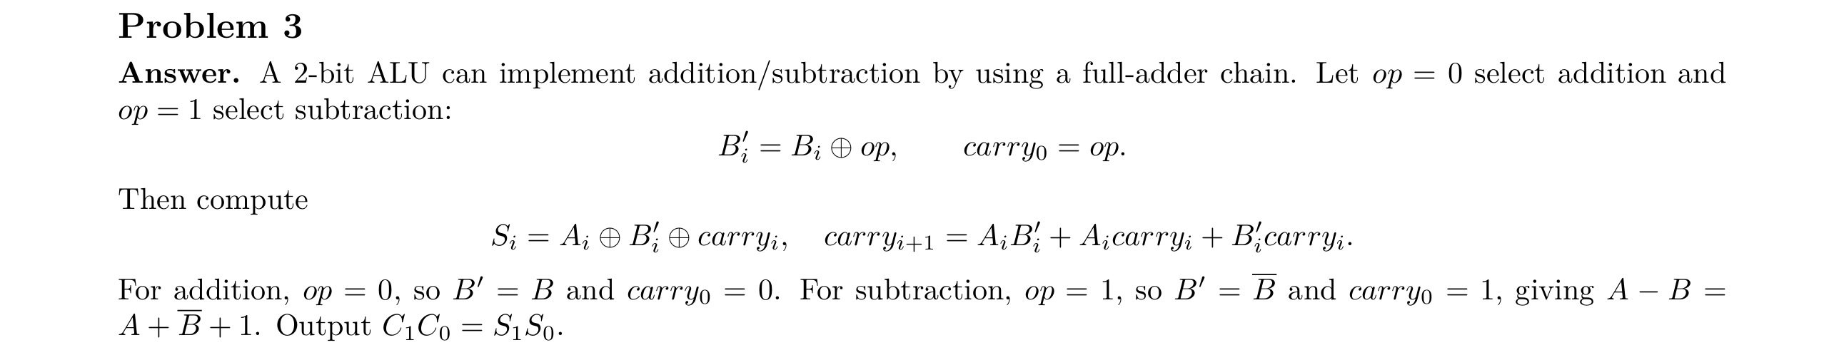
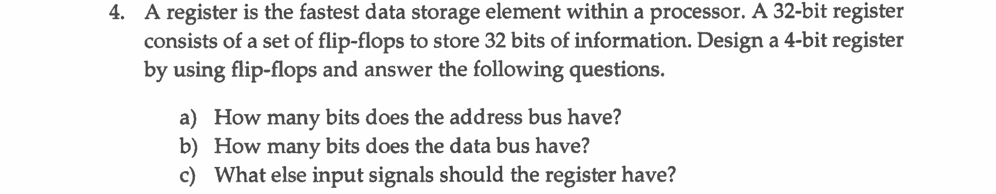
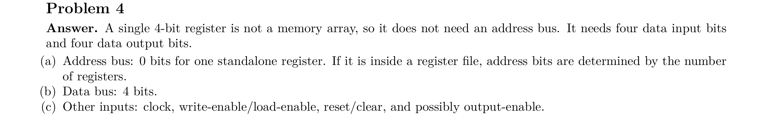
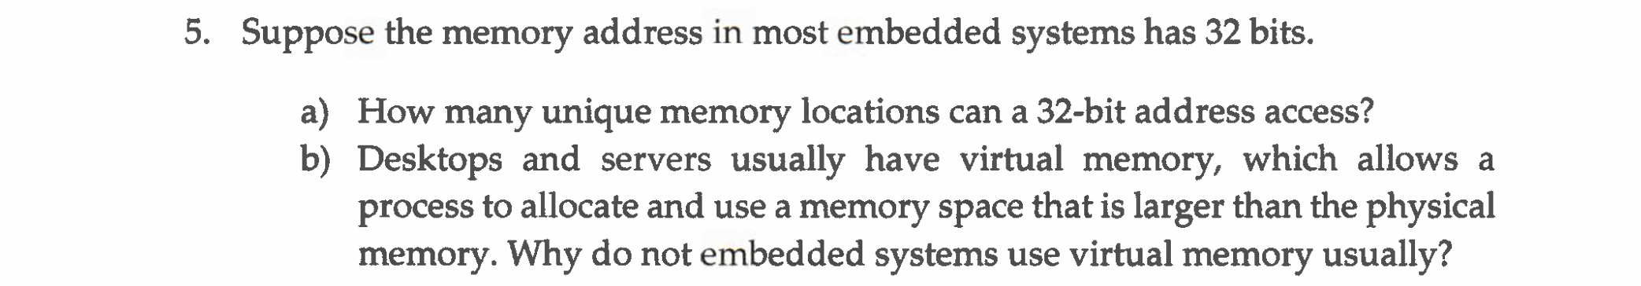
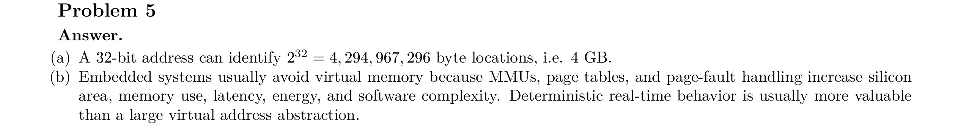
这里的是2^32个byte, 1GB是2^30个byte，这里是地址个数，不是bit的个数
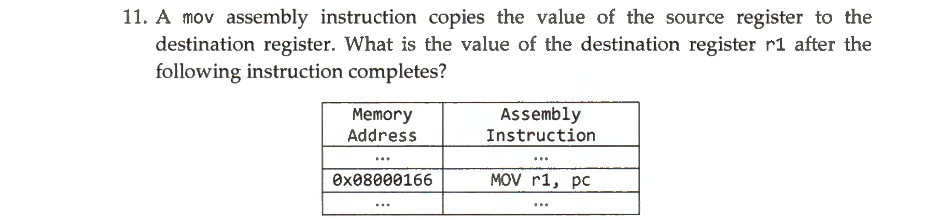
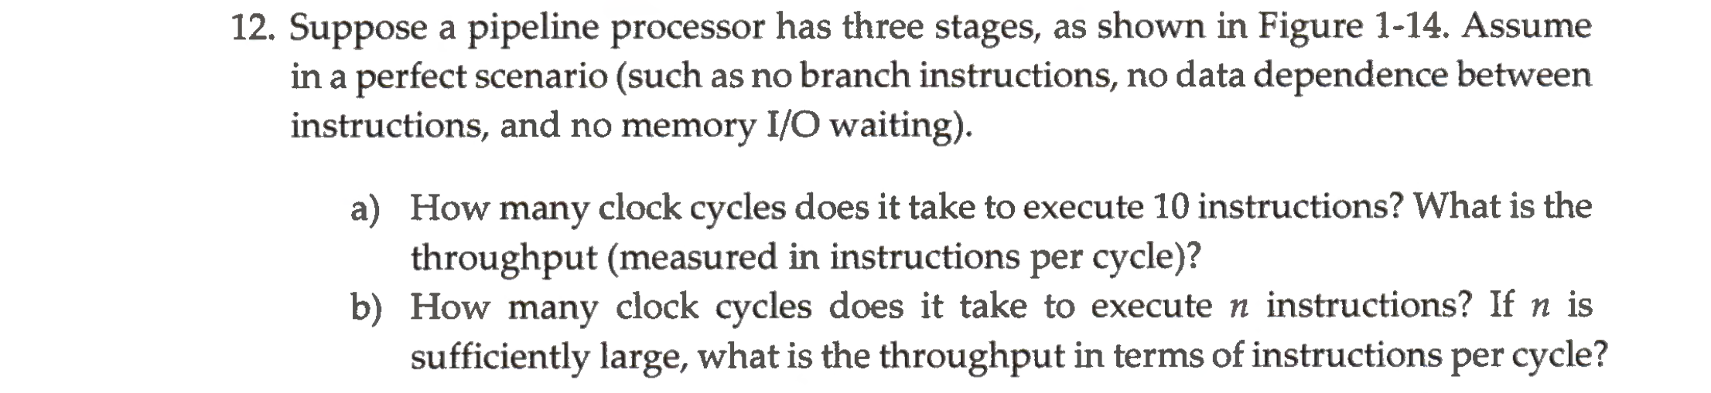
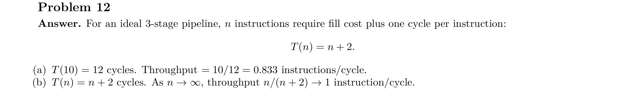

Chapter 2


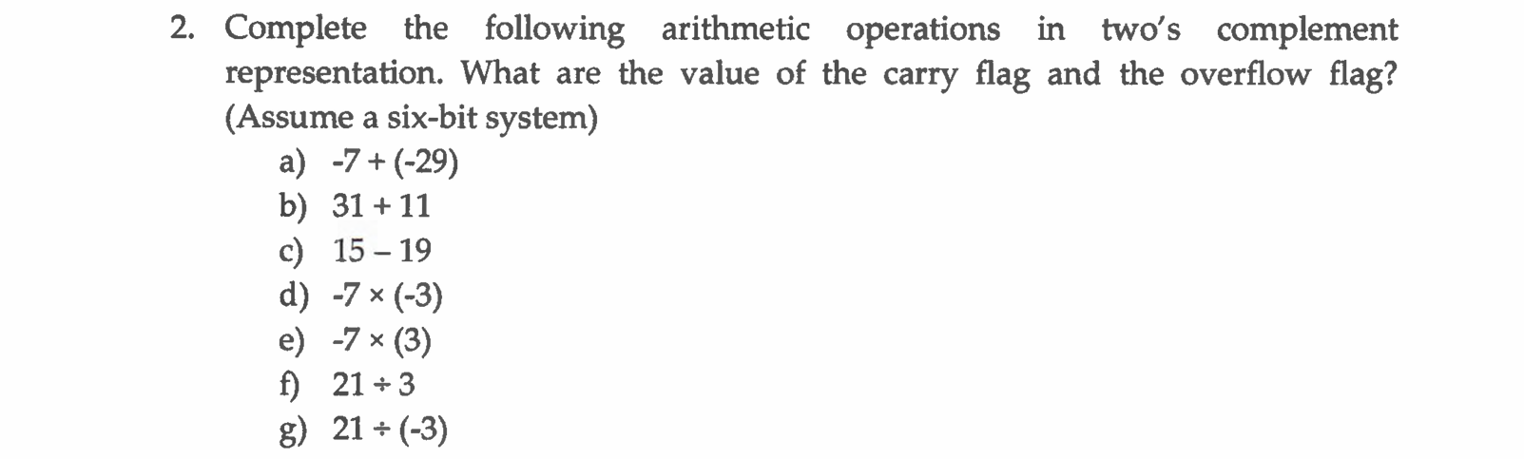
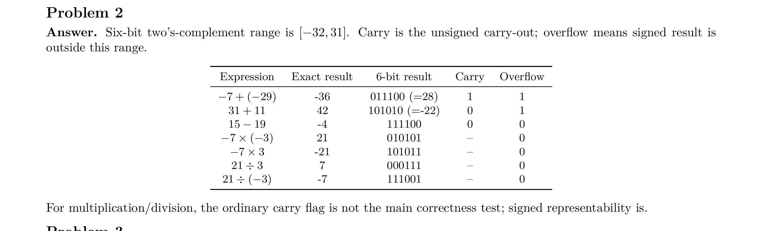
carry判断依据是有无超出给的位数（这里就是4位），overflow的判断依据是第一位的符号是否出现异常
注意：复数是2-complement，也就是取反之后还要+1
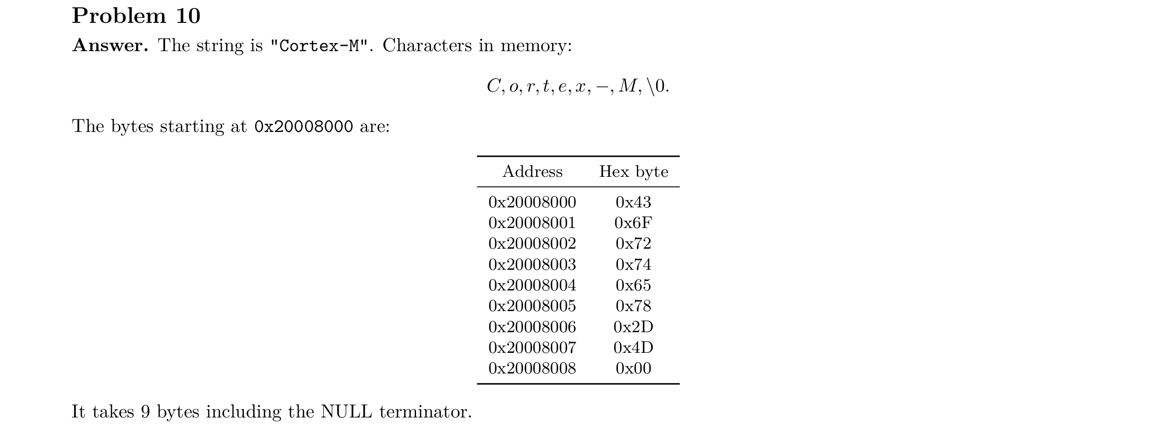
场景 | 地址怎么处理
MOV r1, pc | 读 PC，受 pipeline 影响，所以 current address + 4
string stored at 0x20008000 | 普通数据存储，从给定地址直接开始

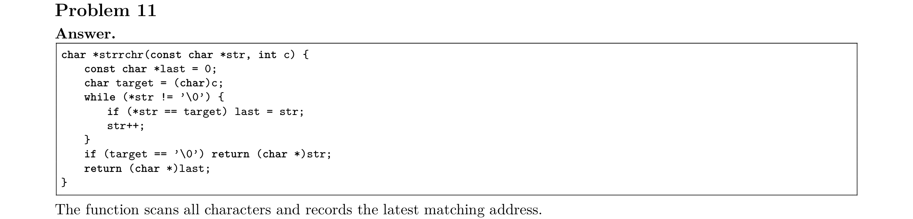
1. ARM Cortex 三大家族：A / R / M
Family | Full idea | Main target | Typical use
Cortex-A | Application processors | 高性能应用处理器 | 手机、平板、Linux/Android 设备
Cortex-R | Real-time processors | 高可靠实时控制 | 汽车控制、硬盘控制、工业实时系统
Cortex-M | Microcontrollers | 低功耗、低成本 MCU | STM32、传感器、IoT、嵌入式控制
2. Cortex-M 系列总览
按课程里常见型号，可以这样分：
Core | Architecture | Memory architecture | Main feature
Cortex-M0 | ARMv6-M | Von Neumann | 最基础、低成本
Cortex-M0+ | ARMv6-M | Von Neumann | M0 改进版，更低功耗
Cortex-M3 | ARMv7-M | Harvard | 标准通用 MCU core
Cortex-M4 | ARMv7E-M | Harvard | M3 + DSP/SIMD，可选 FPU
Cortex-M7 | ARMv7E-M | Harvard | 更高性能，DSP，更强 FPU/cache/pipeline
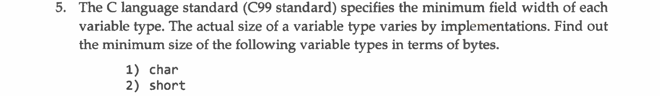

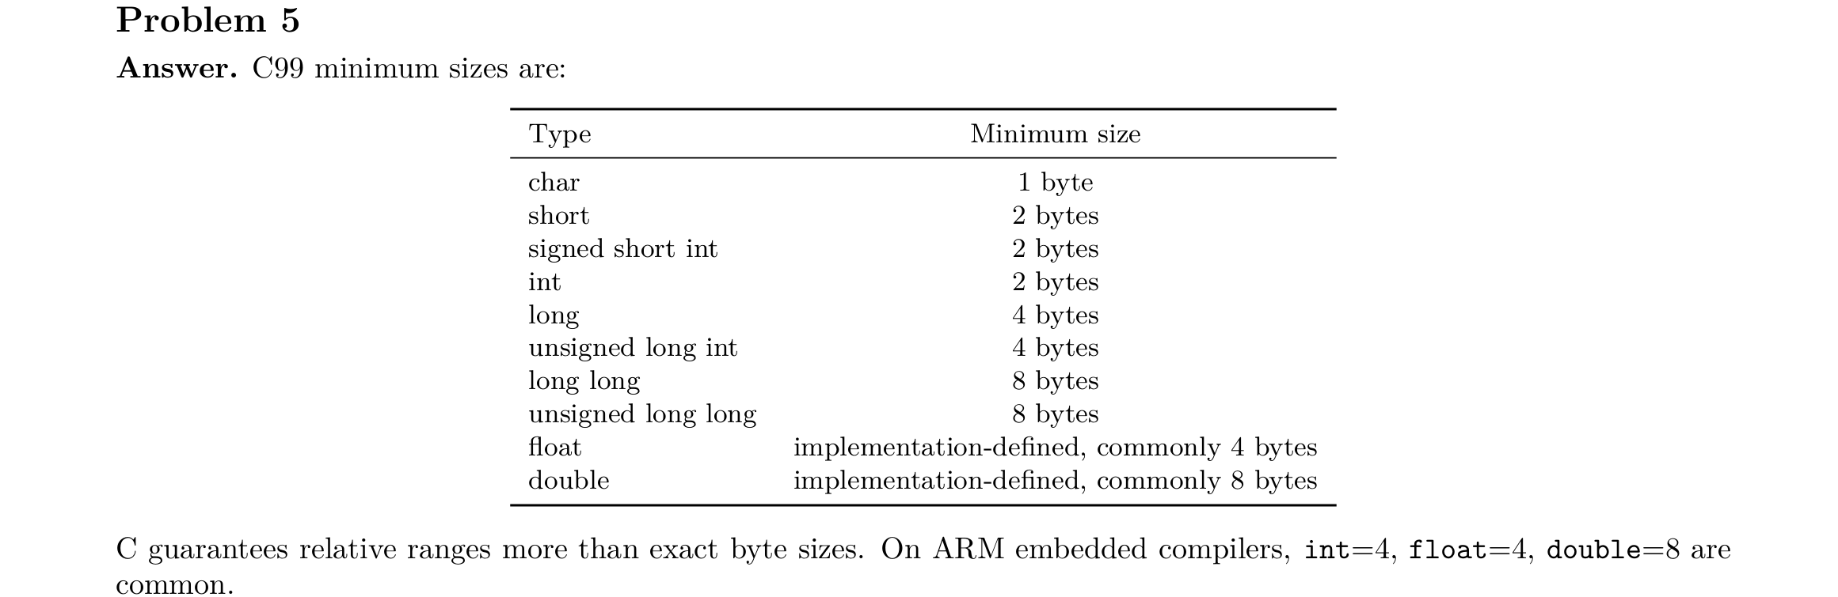
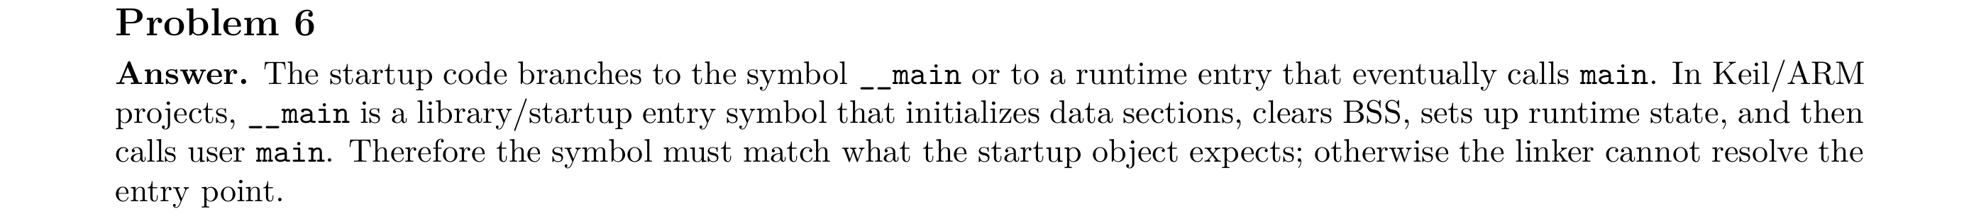
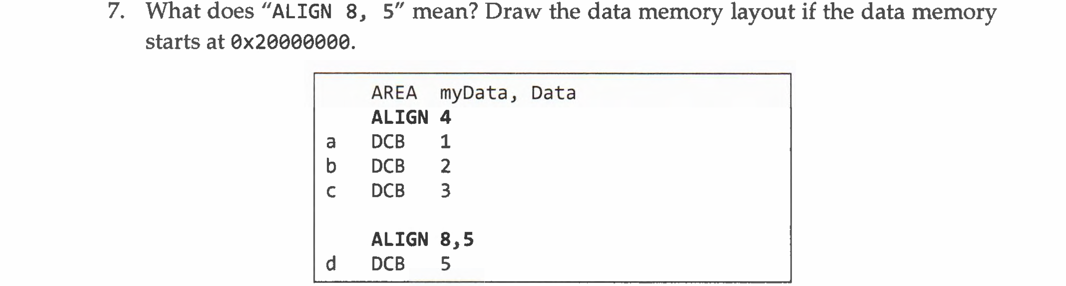
ALIGN 8,5 means that the next data item should be placed at an address whose offset from an 8-byte boundary is 5 bytes, i.e., address mod 8 = 5.

Starting from 0x20000000:
a is stored at 0x20000000,
b is stored at 0x20000001,
c is stored at 0x20000002.
Then ALIGN 8,5 inserts padding at 0x20000003 and 0x20000004.
d is stored at 0x20000005.
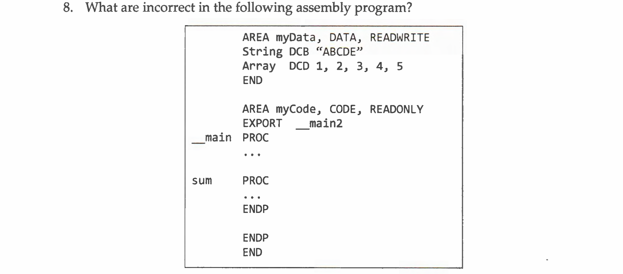


Chapter 4
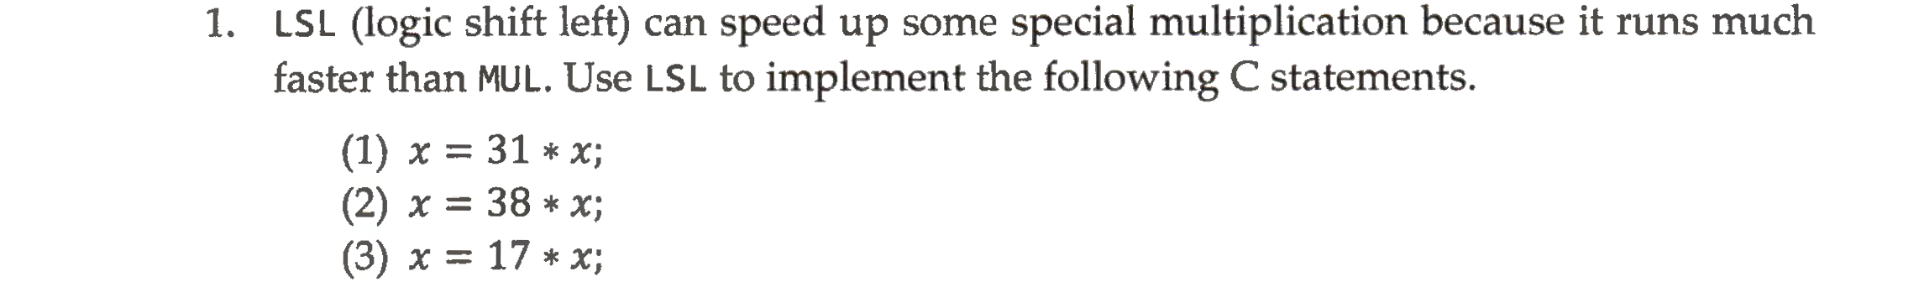
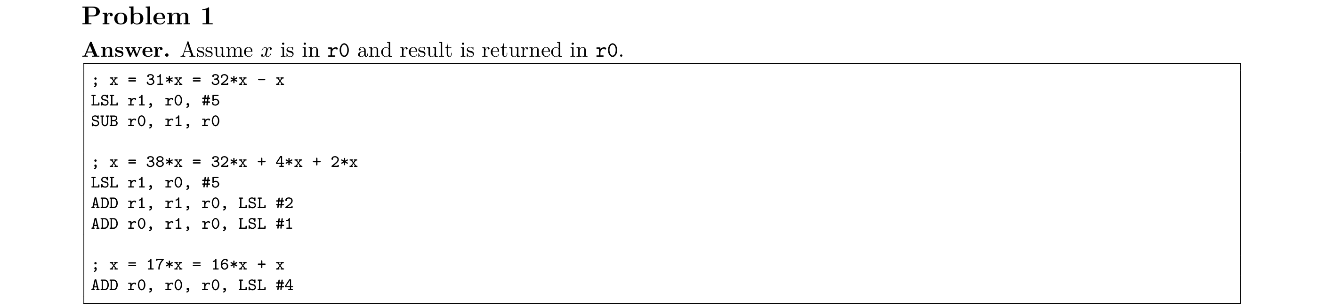
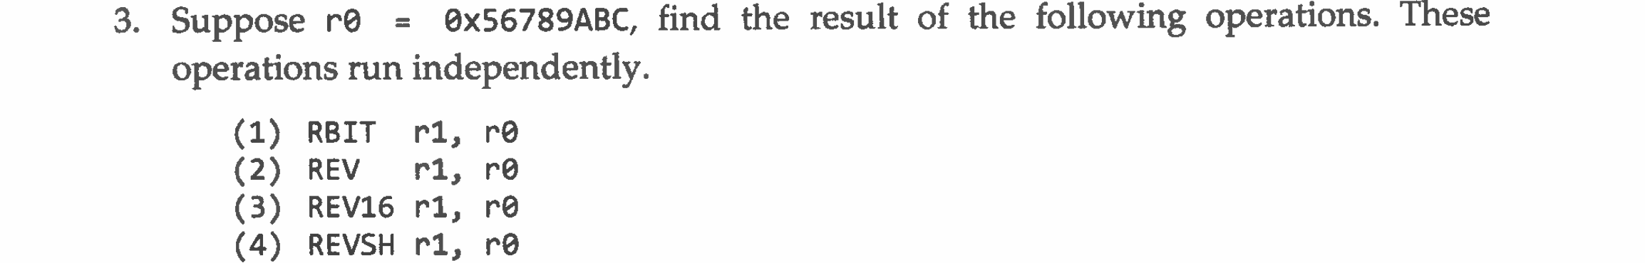

r0 = 0x55AA8765
low halfword = 0x8765
reverse bytes = 0x6587
0x6587 starts with 6 → positive
result = 0x00006587
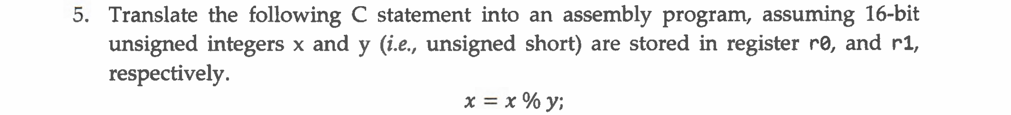
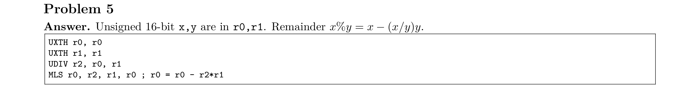
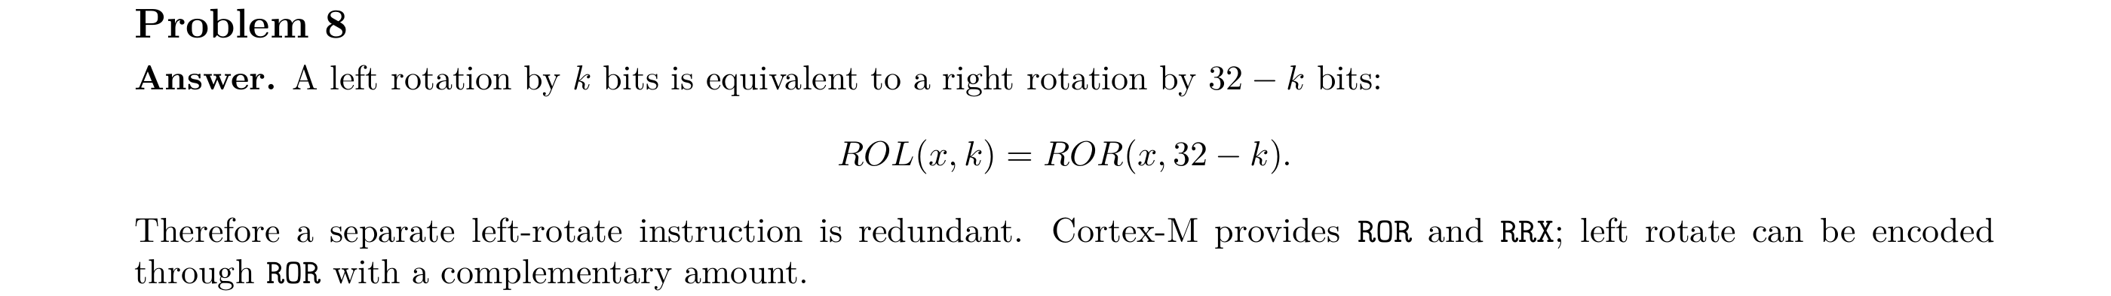
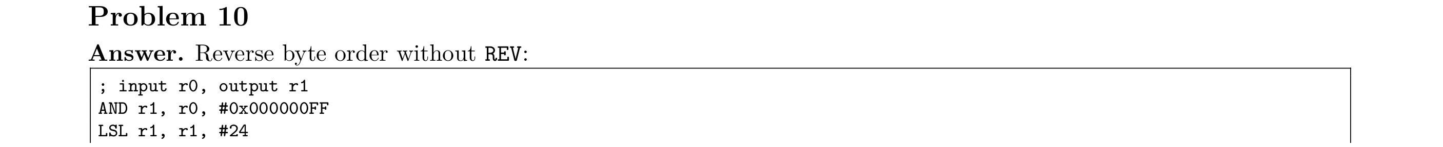
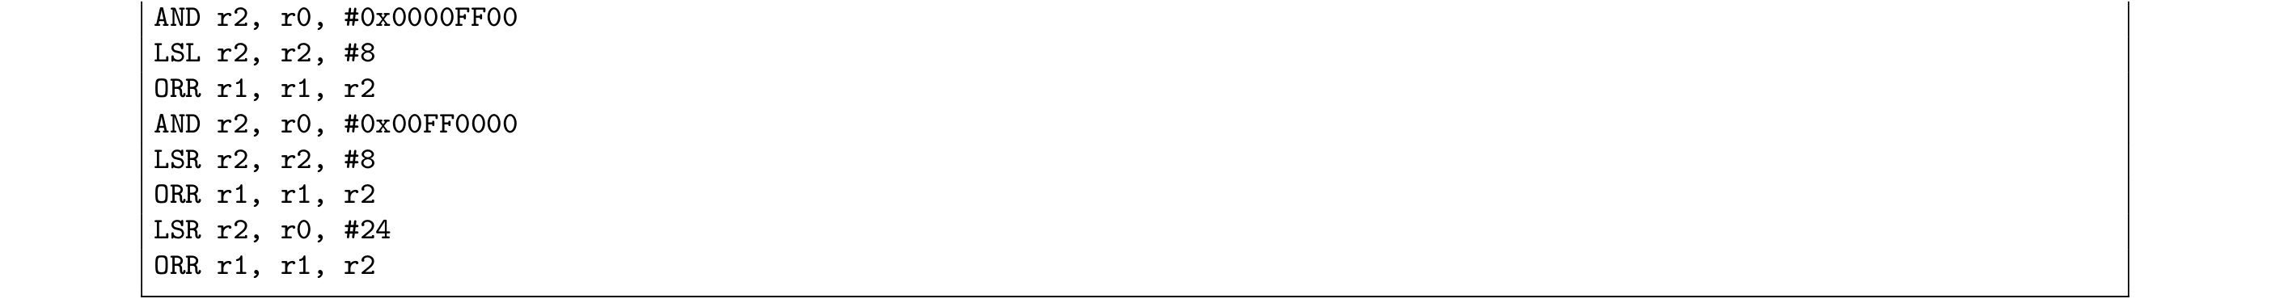
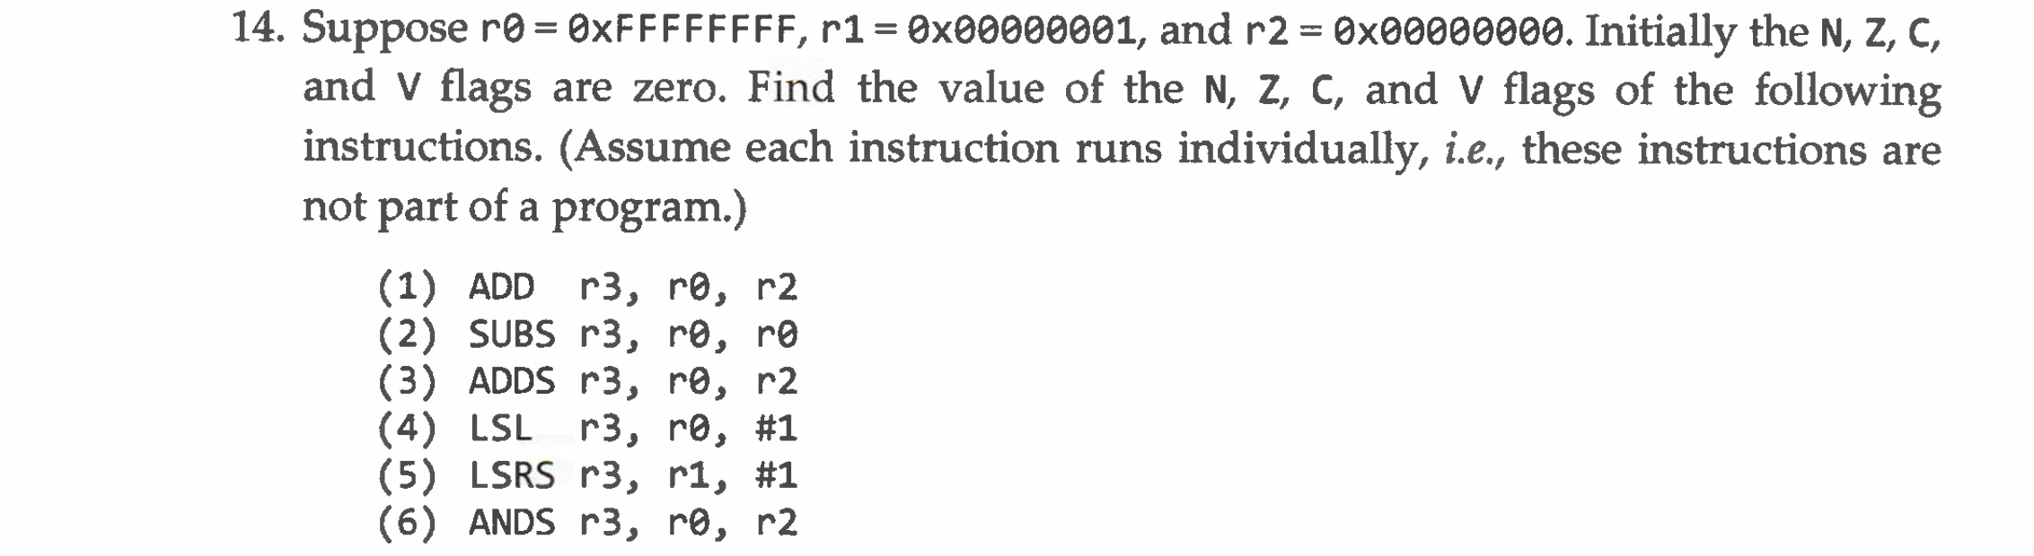
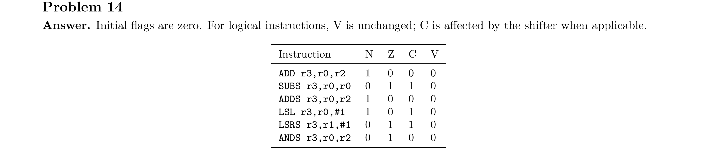
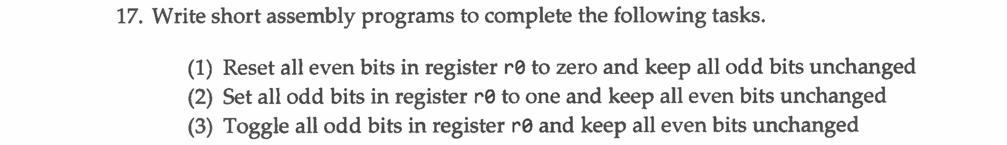
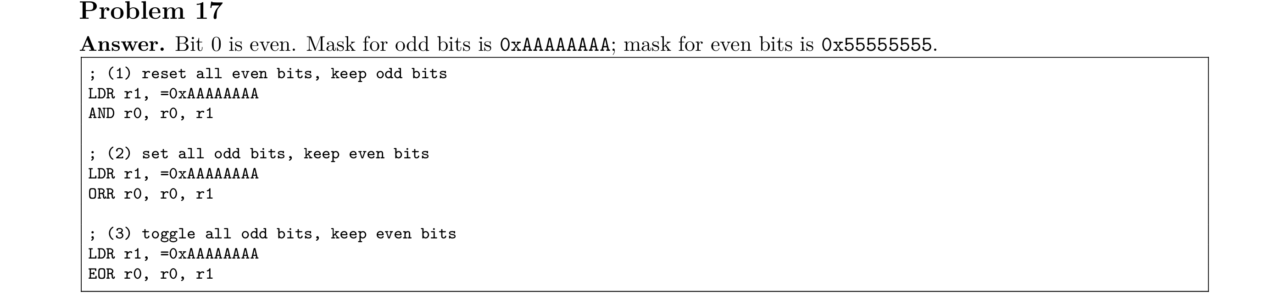
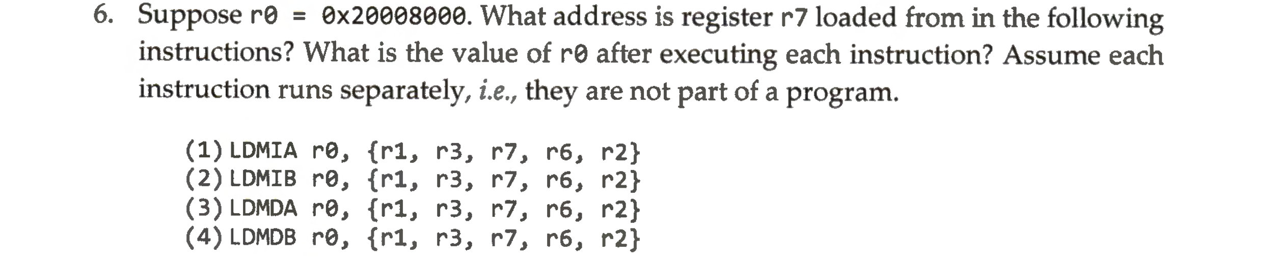
I：地址向高地址方向增长。
D：地址向低地址方向覆盖。
A：访问范围包含 base address。
B：访问范围不包含 base address，而是从 base±4 开始。
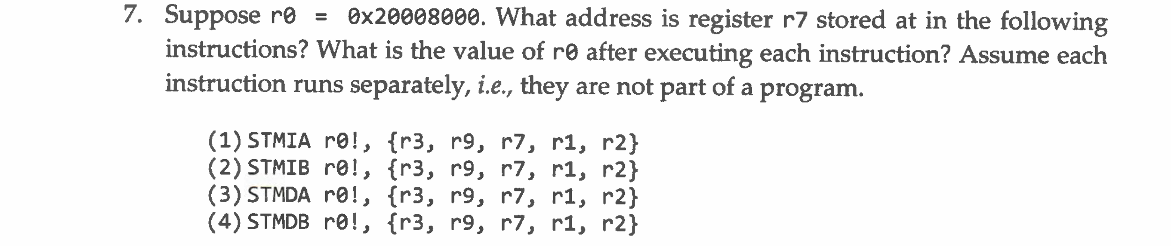
IA: base 到 base+16，r0 += 20
IB: base+4 到 base+20，r0 += 20
DA: base-16 到 base，r0 -= 20
DB: base-20 到 base-4，r0 -= 20
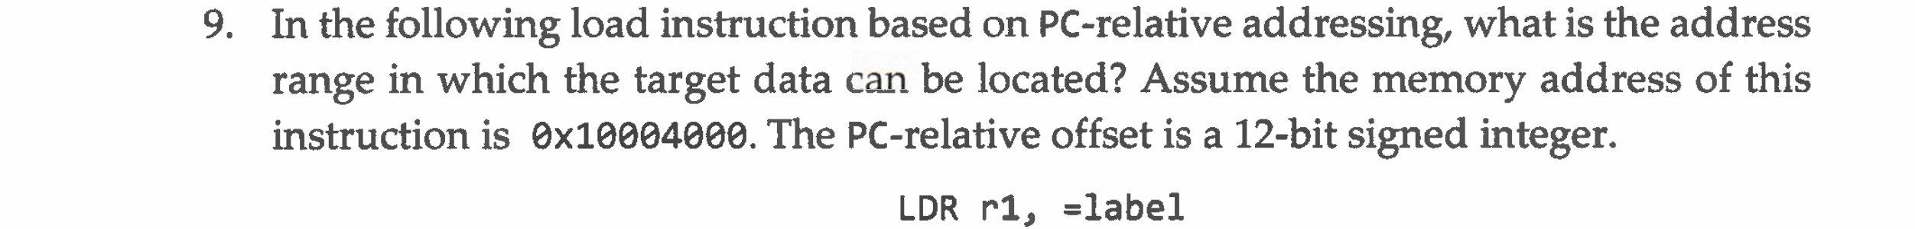
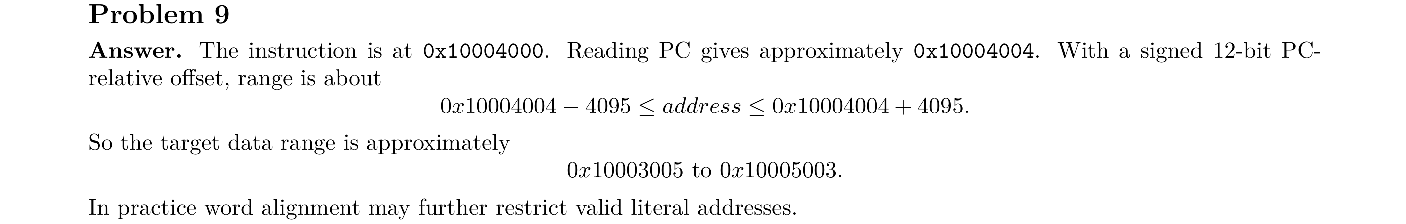

Chapter 6

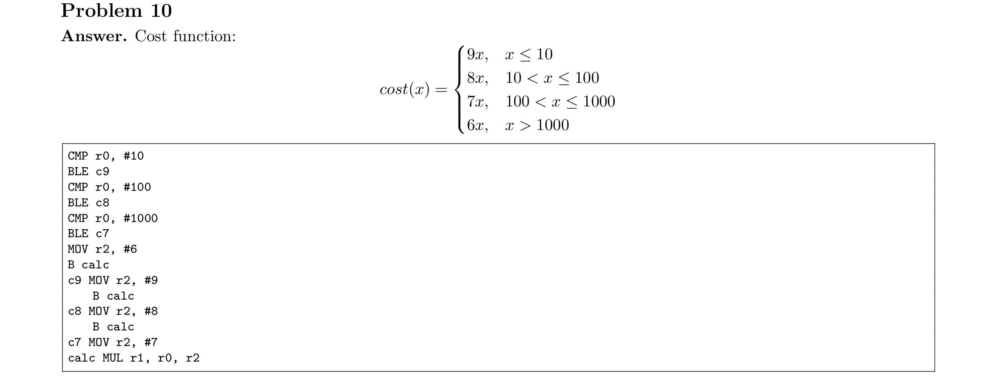

Chapter 7
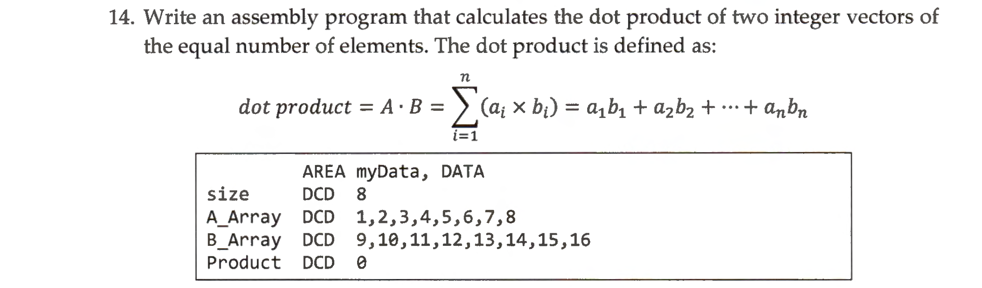
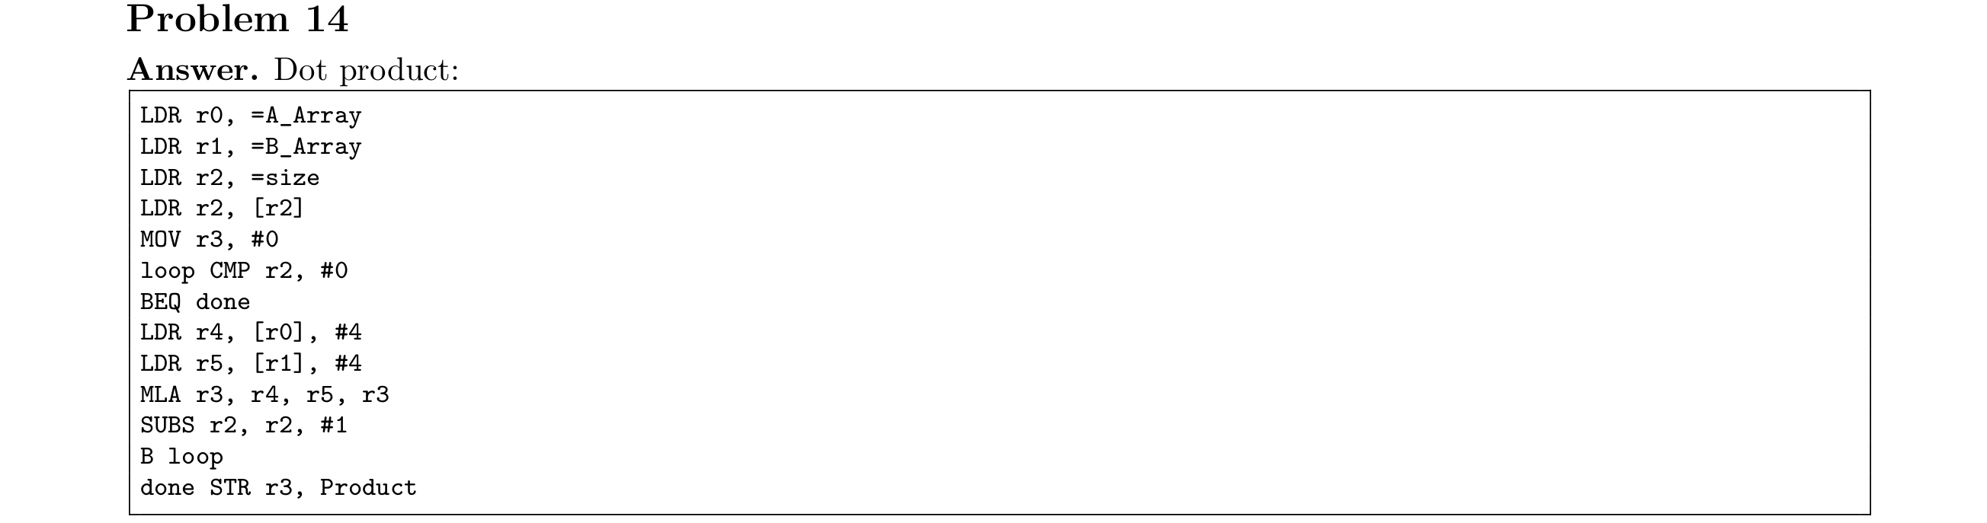

Chapter 8

